  многокомн. кв.
  Новосибирская область, Новосибирск, район Октябрьский, ул. Татьяны Снежиной, 27/1
  Метро: Золотая Нива, 10 мин. на машине
  4 200 000 ₽
  129 630 ₽ за м²
    Общая информация:
    Этаж: | 2 / 10
    Тип дома: | вторичка, панельный дом
    Тип продажи: | свободная
    Общая площадь: | 32.4 м²
    Площадь комнат: | —
    Жилая площадь: | 20.3 м²
    Площадь кухни: | 5.0 м²
    Санузел: | 1 совм.
    Балкон: | 1 балк.
    Лифт: | 1 пасс. + 1 груз.
    Вид из окна: | —
    Телефон: | нет
    В квартире:
     | Телефон
  18 октября, 11:17
  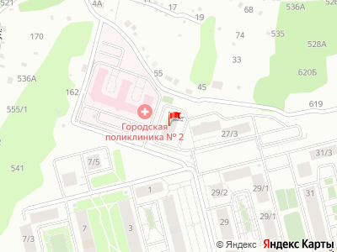
Представитель: Представитель: ID 129441068
Предлагается к продаже уютная квартира-студия общей площадью 32,4 м², с современным ремонтом высокого качества, выполненным с использованием передовых технологий и материалов.
В результате продажи остаются следующие предметы мебели и бытовая техника: кухонный гарнитур с интегрированной бытовой техникой (варочная панель, духовой шкаф и микроволновая печь марки Samsung, вытяжка Elicor). Кроме того, остаётся обеденный стол со стульями, раскладной диван, стеллаж, трехдверный шкаф с зеркальной поверхностью и дизайнерская прихожая из березы, телевизор марки LG. Произведена замена смесителя в ванной и проведена поверка счётчиков в 2025 году.
Благоустроенная территория двора представляет собой закрытое пространство с многофункциональными зонами, включая детскую площадку, зону для выгула домашних животных и парковочные места, что обеспечивает высокий уровень комфорта и безопасности для жителей.
В непосредственной близости от жилого комплекса расположены ключевые инфраструктурные объекты: остановка общественного транспорта, современная поликлиника, образовательные учреждения, такие как детские сады и школа 216, а также разнообразные магазины и торговый центр Панорама.
Прямая продажа от собственника!!!
Регистрация права собственности с 2019 года.
Есть обременение: ипотека в "ПСБ" банке, доли несовершеннолетних детей. Доли выделены 14.10.2025 года. Показ в выходные дни (суббота и воскресенье).
Агентам: комиссия за посредничество не предусмотрена, показ квартиры клиентам возможен по предварительной договорённости через приложение, стороннее размещение запрещено.
Телефоны: +7 913 014-54-26
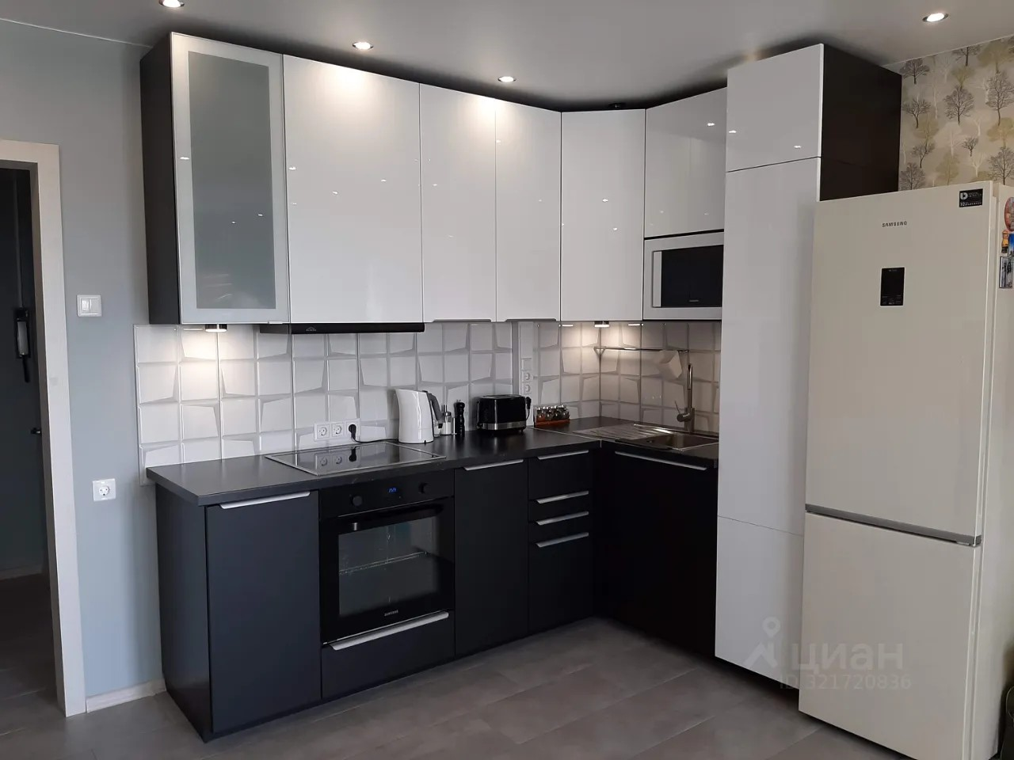 | 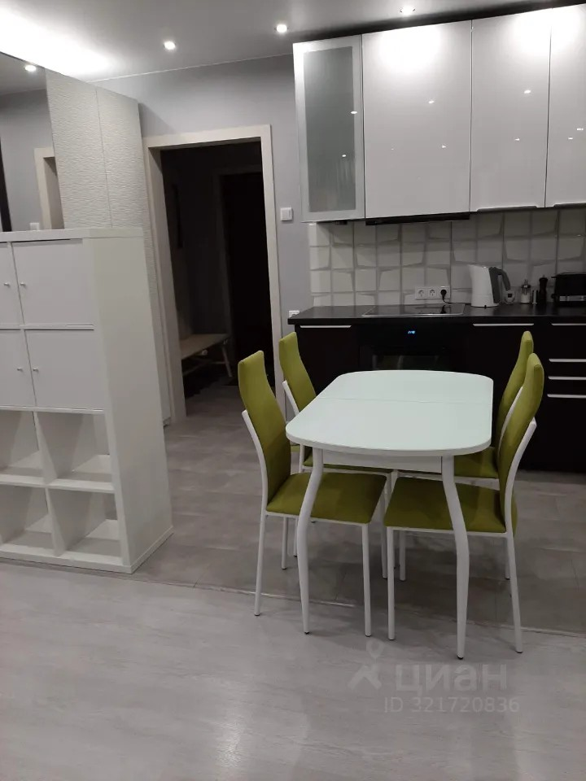
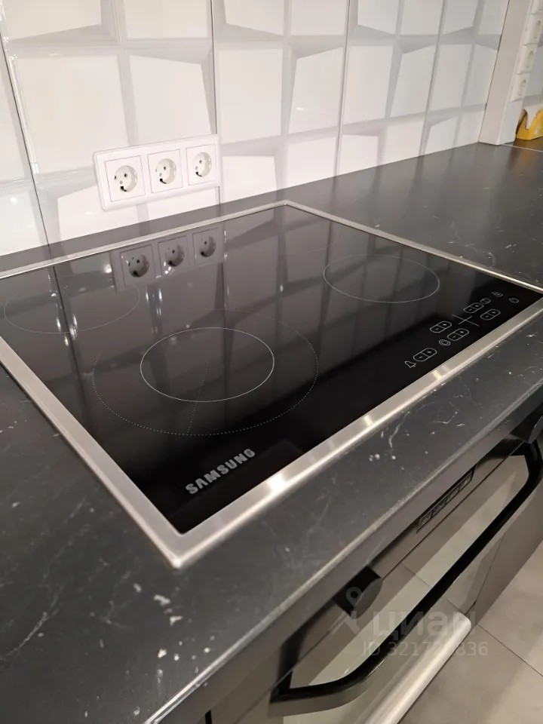 | 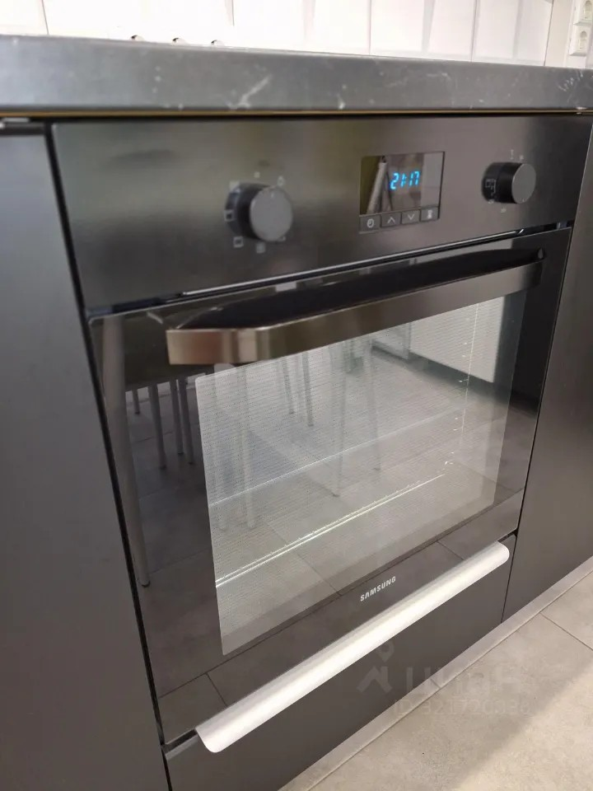
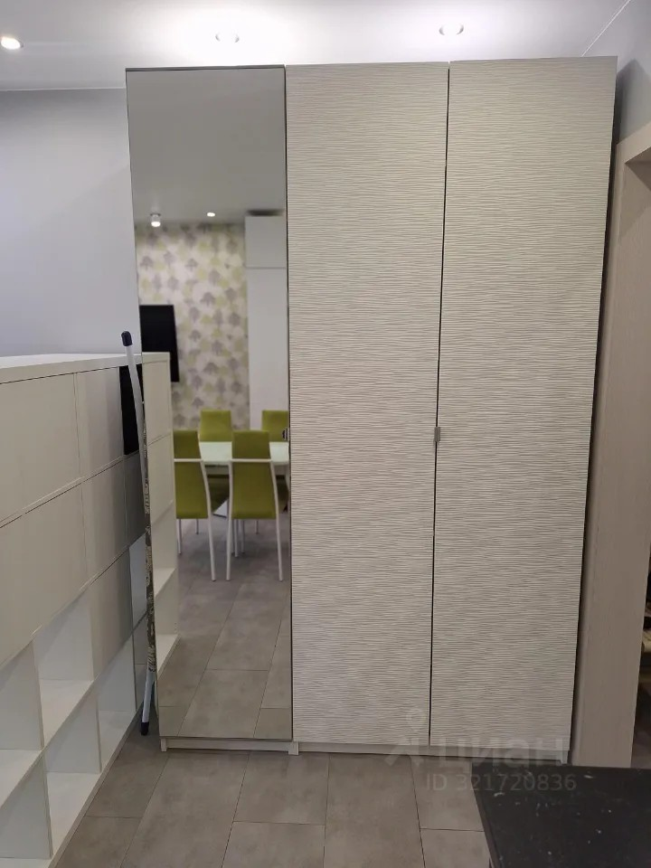 | 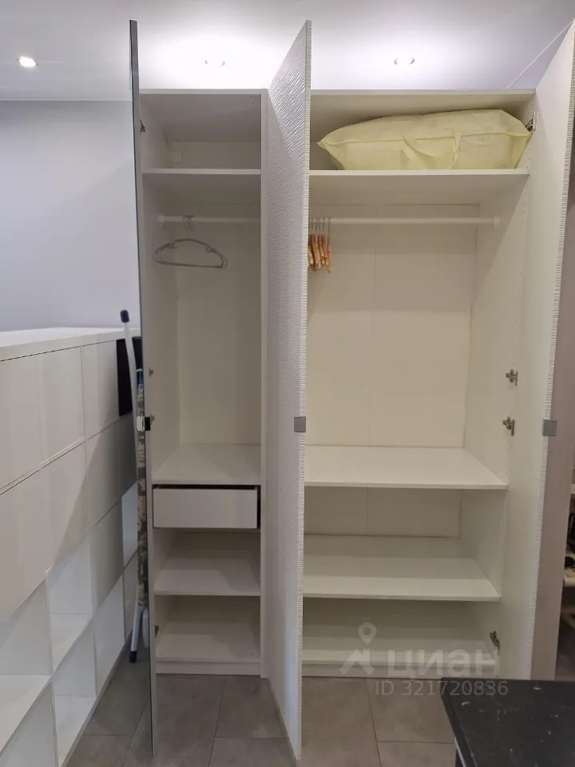
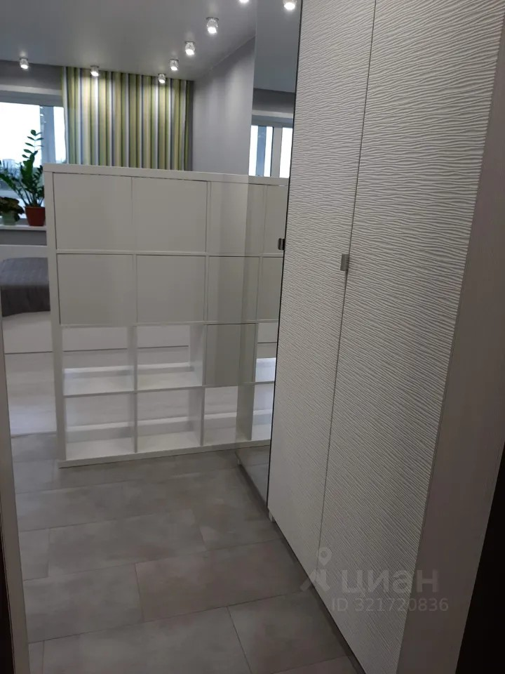 | 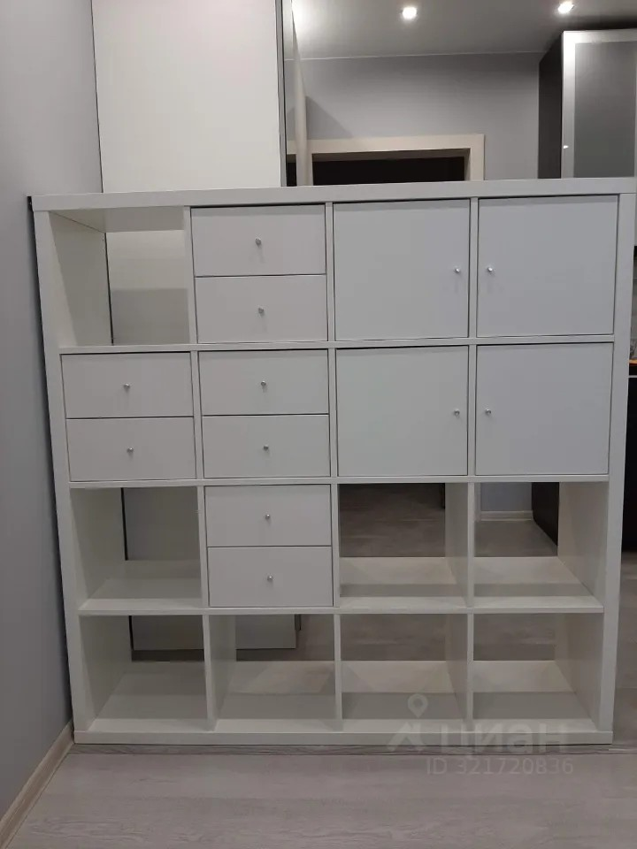
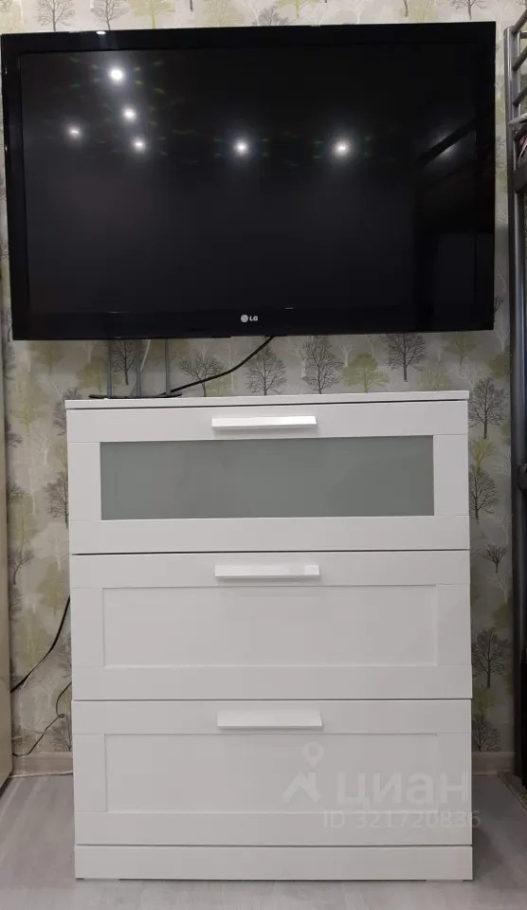 | 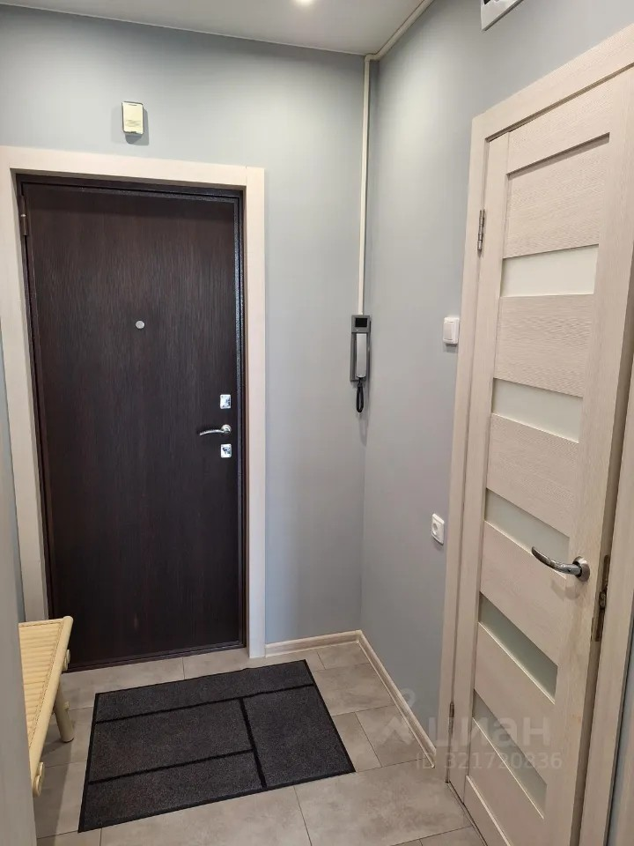
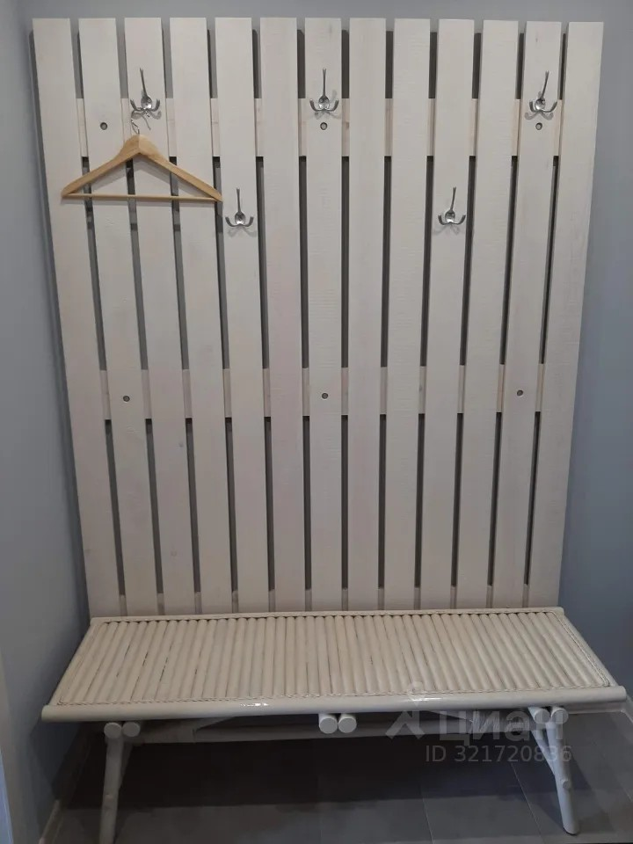 | 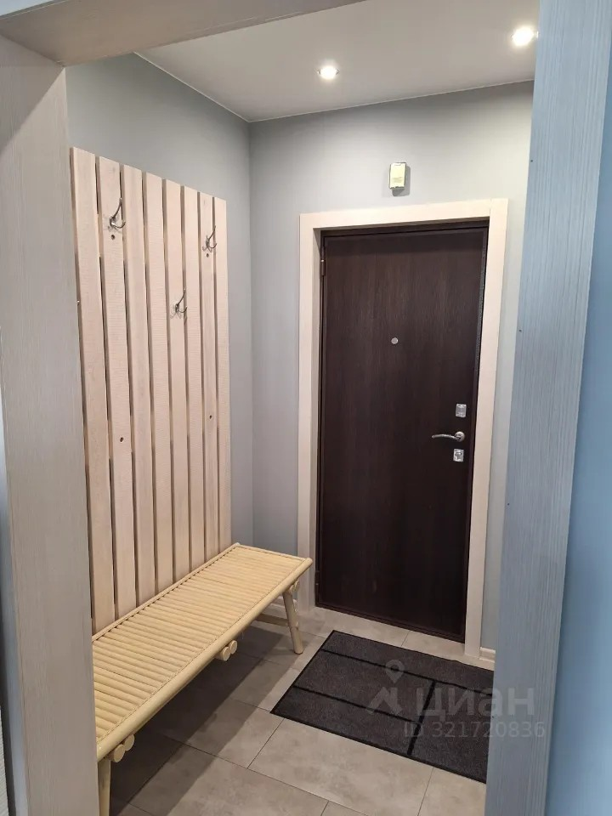
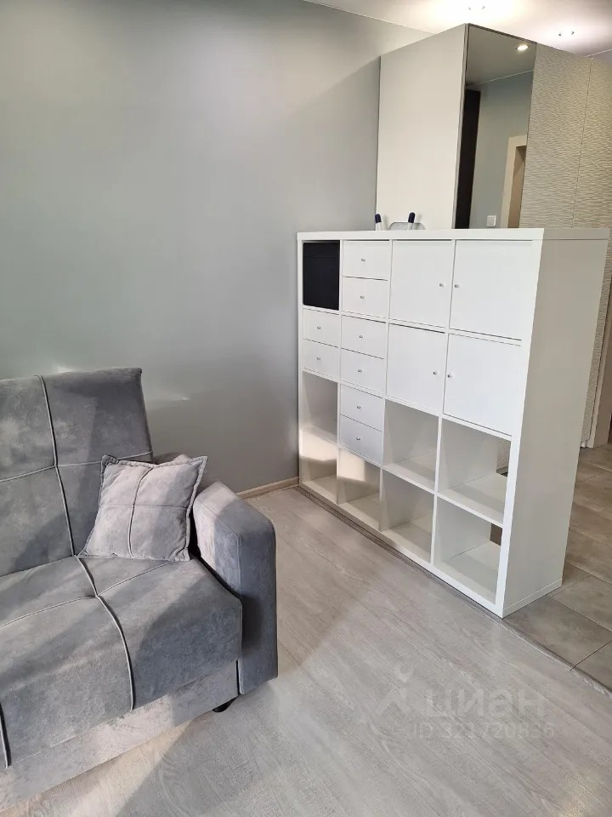 | 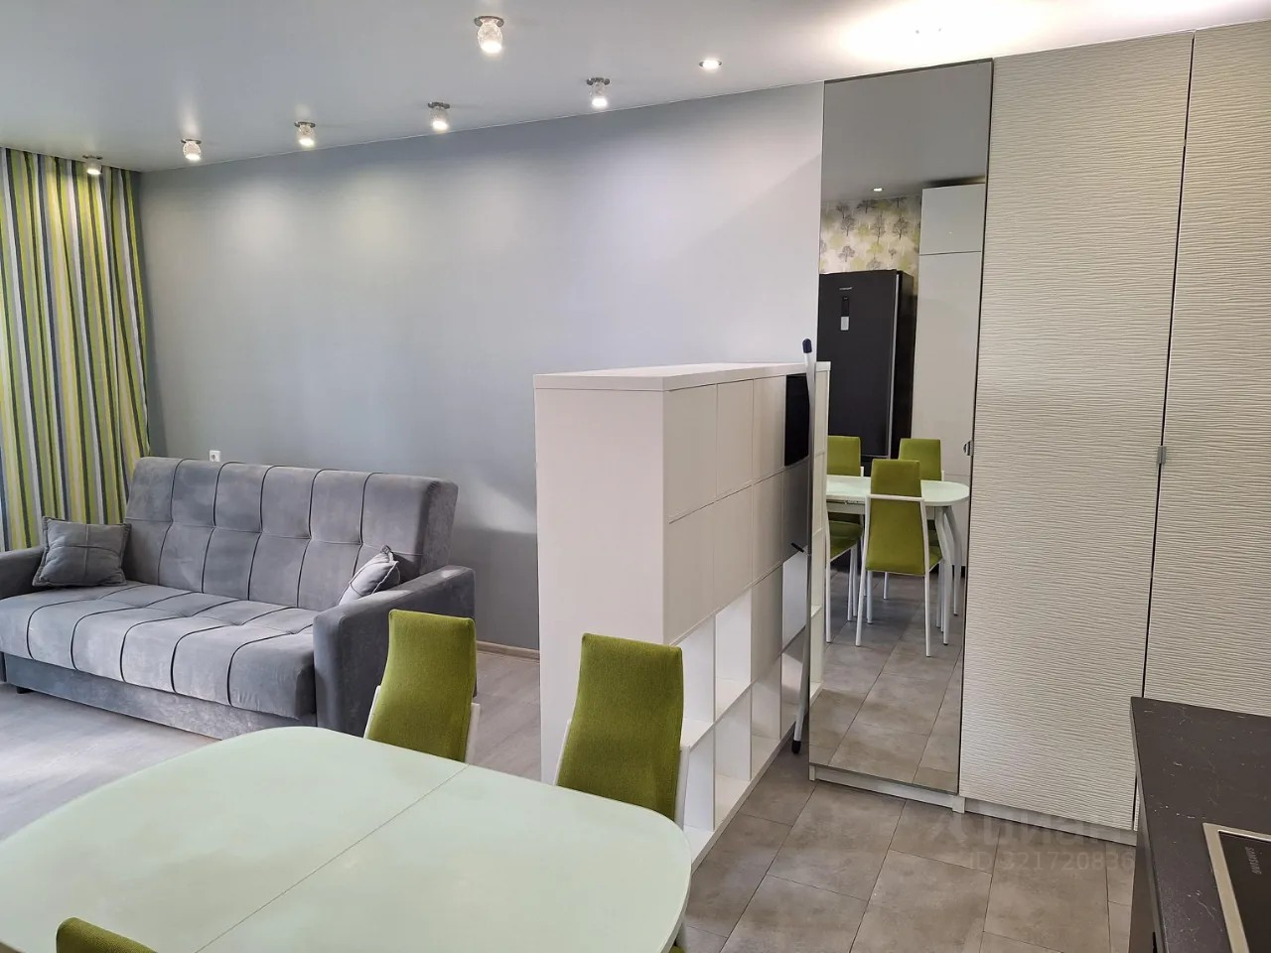
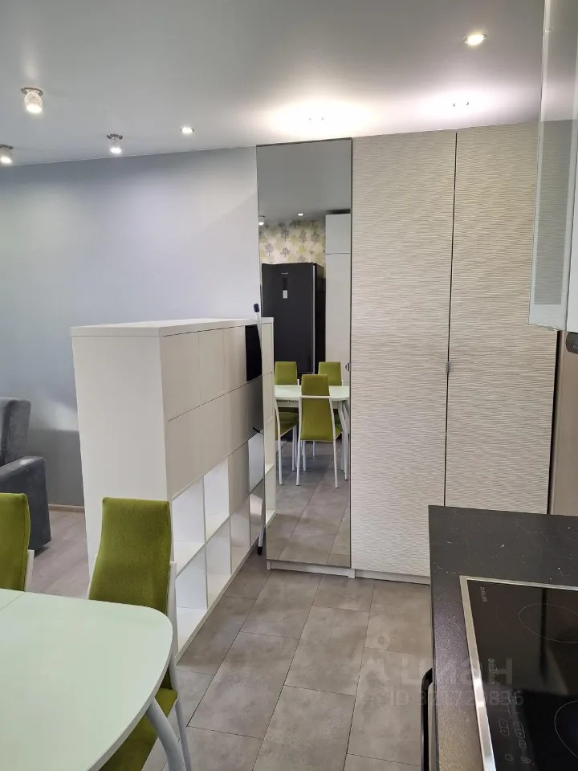 | 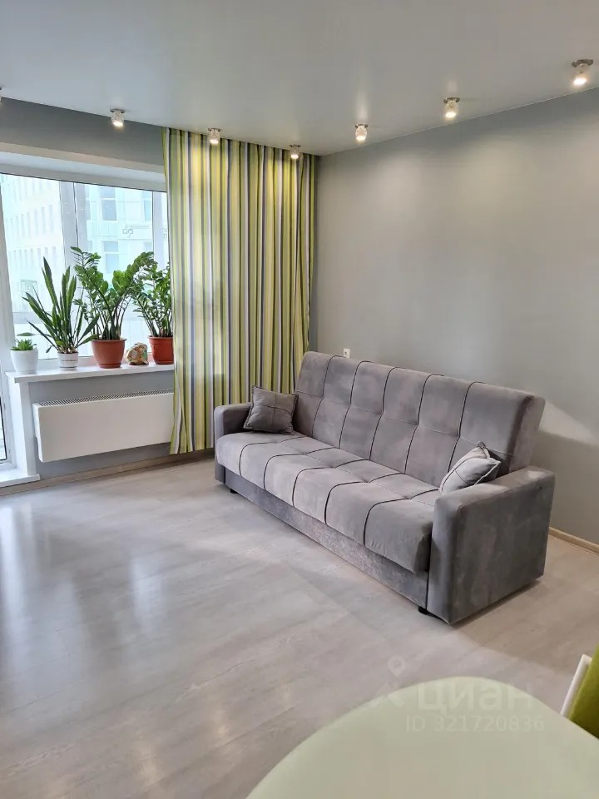
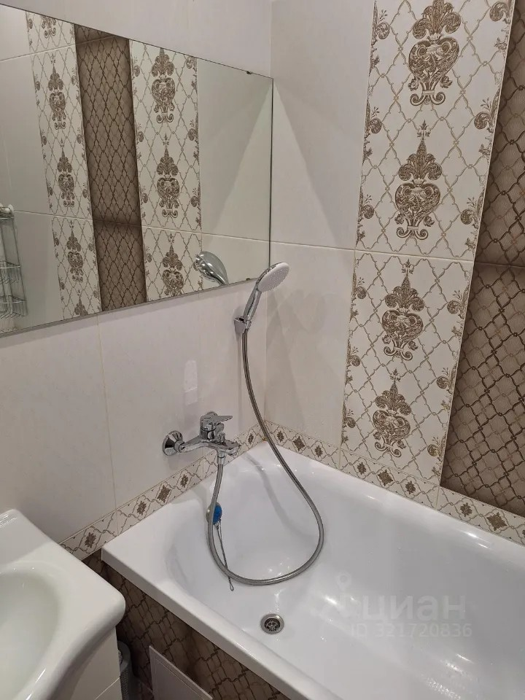 | 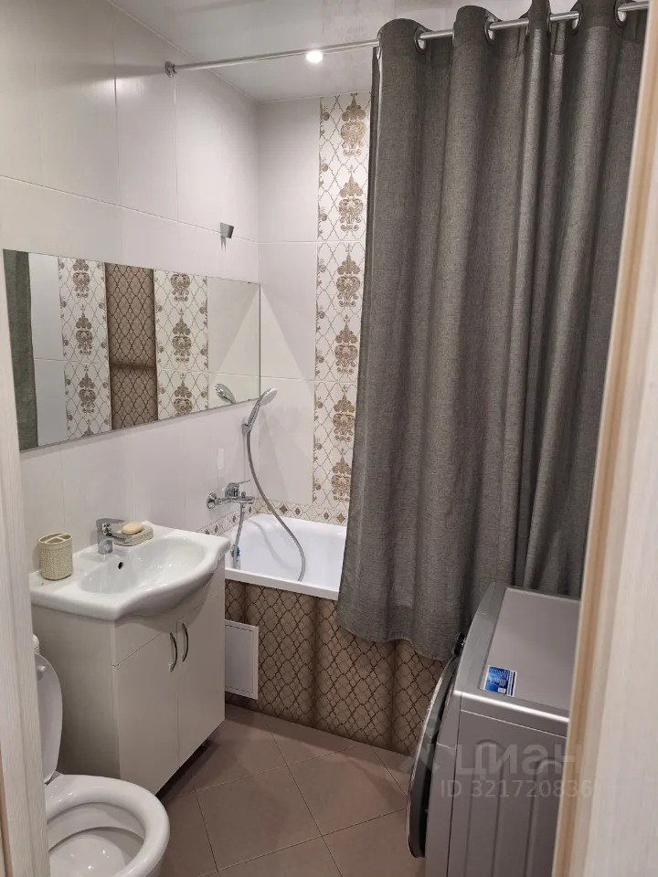
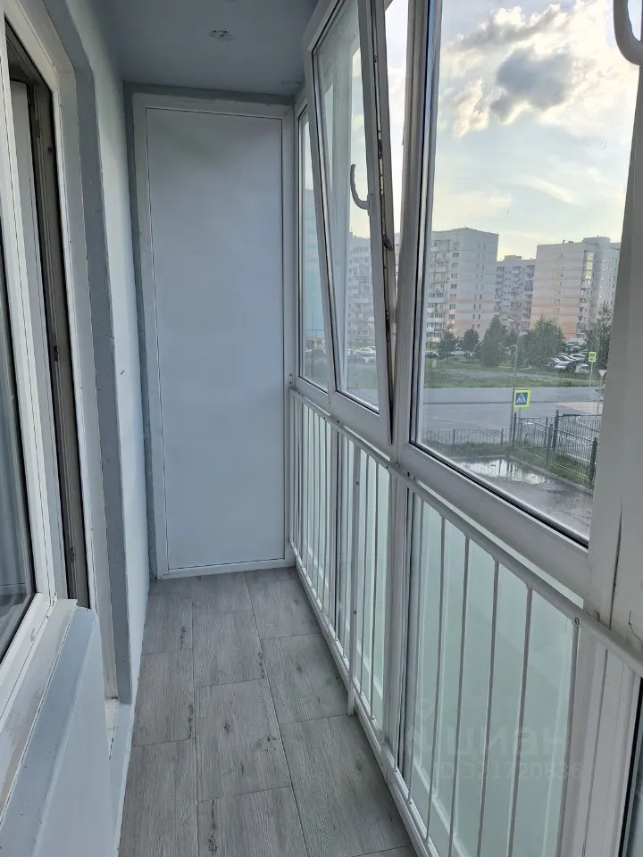 | 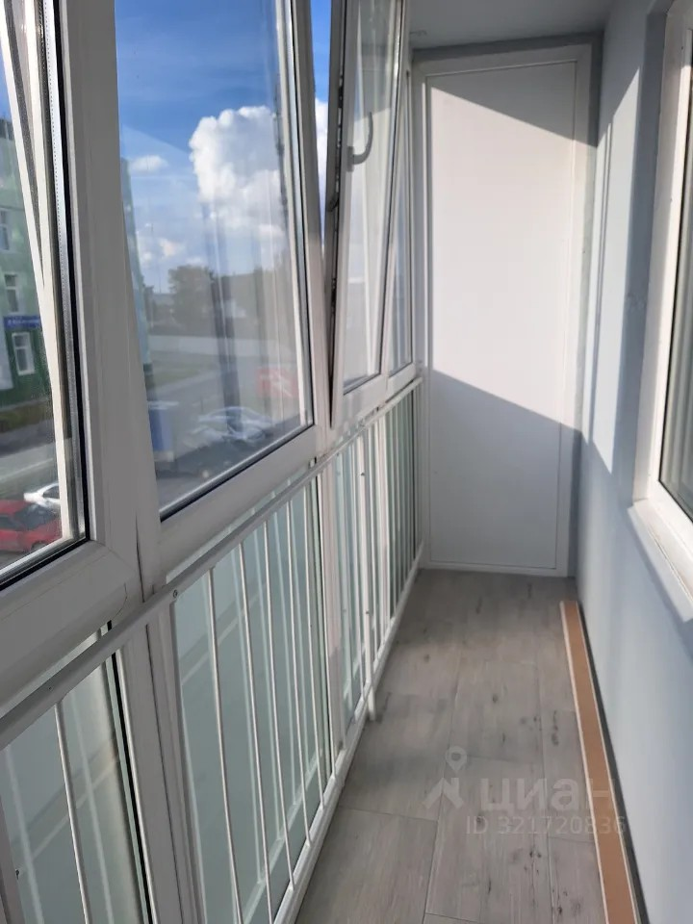
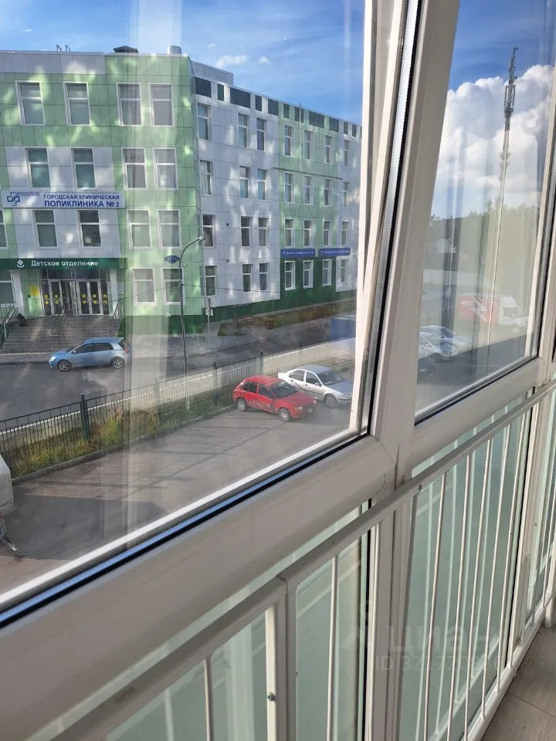 | 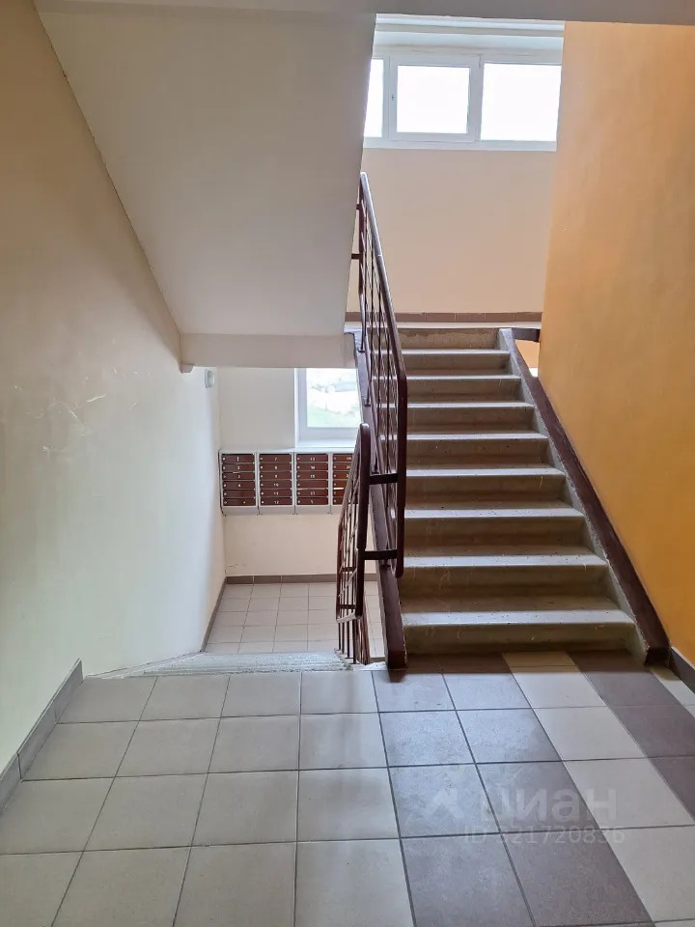
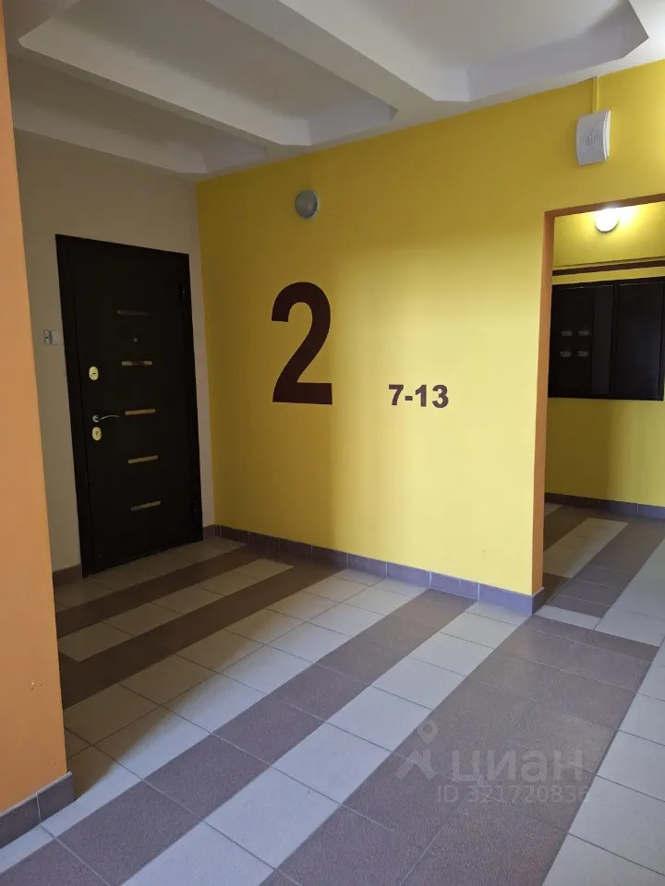 | 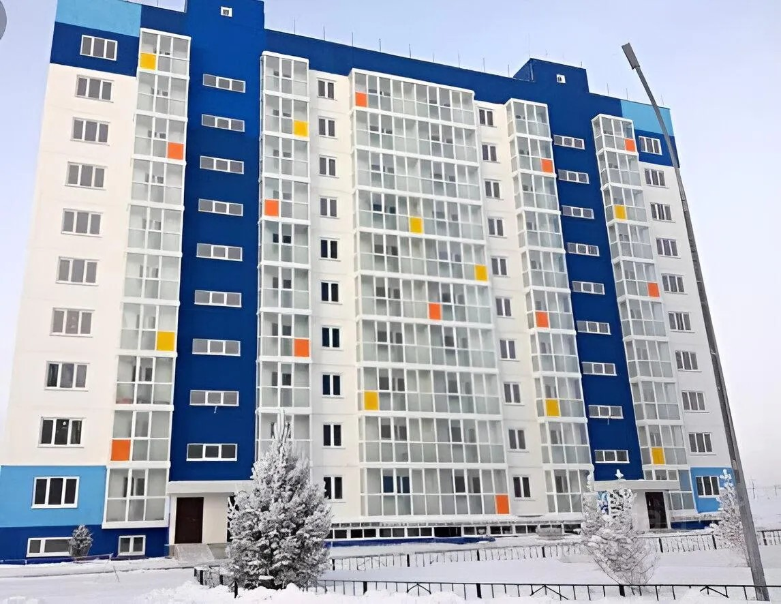
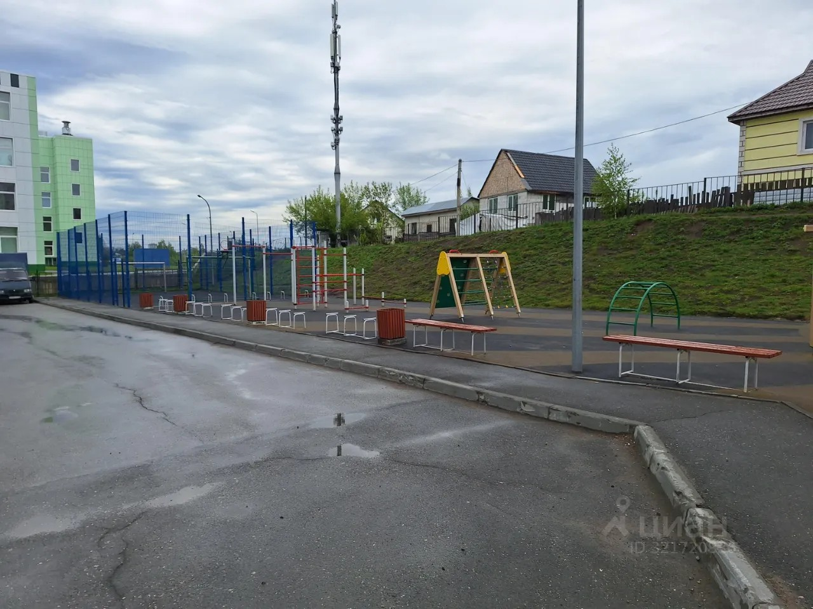 | 